∆ΗΜΙΟΥΡΓΙΑ ΤΜΗΜΑΤΩΝ ΠΡΩΙΝΗΣ ΖΩΝΗΣ

Στο MYSCHOOL οποιοδήποτε τµήµα συγκεντρώνει παιδιά από περισσότερα του ενός τµήµατα / τάξεις, χαρακτηρίζεται τµήµα συνδιδασκαλίας. Μια τέτοια περίπτωση είναι το τµήµα Πρωινής Ζώνης. Τρία είναι τα βήµατα που απαιτούνται προκειµένου να αποτυπώσουµε τη λειτουργία του:

∆ΗΜΙΟΥΡΓΙΑ ΤΜΗΜΑΤΩΝ

Πρέπει να δηµιουργήσουµε τόσα τµήµατα, όσες είναι και οι τάξεις (όχι τα τµήµατα) από τις οποίες προέρχονται τα παιδιά της Πρωινής Ζώνης. Αν δηλαδή έχουµε παιδιά από όλες τις τάξεις, θα δηµιουργήσουµε 6 τµήµατα.
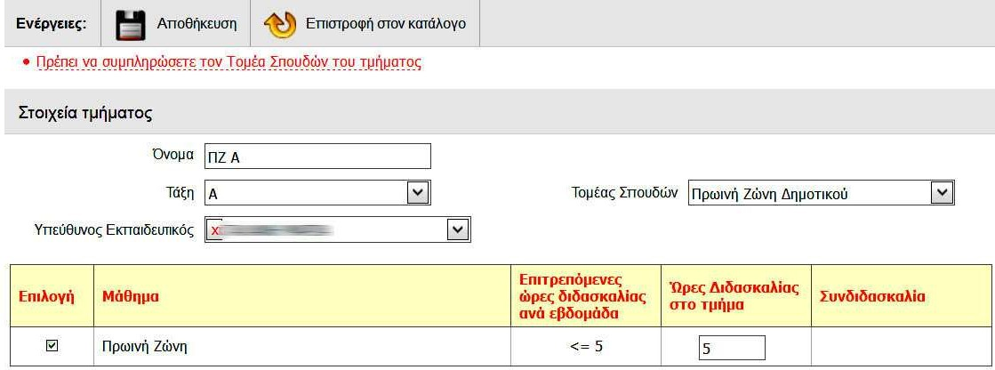Ας υποθέσουµε ότι στο σχολείο µας η Πρωινή Ζώνη συγκεντρώνει παιδιά από τις τάξεις Α, Γ, ∆ και Ε (ασχέτως τµηµάτων), κατά συνέπεια θα πρέπει να φτιάξουµε 4 τµήµατα. Πηγαίνουµε ΣΧΟΛΙΚΗ ΜΟΝΑ∆Α – ∆ΙΑΧΕΙΡΙΣΗ ΤΜΗΜΑΤΩΝ και πατάµε το κουµπί της προσθήκης, προκειµένου να δηµιουργήσουµε το τµήµα της Α΄ τάξης. ∆ίνουµε το όνοµα π.χ. ΠΖ Α, ορίζουµε ποια τάξη αφορά, επιλέγουµε τοµέα σπουδών «Πρωινή Ζώνη ∆ηµοτικού», βάζουµε 5 ώρες διδασκαλίας ανά εβδοµάδα και αποθηκεύουµε.

Μπορούµε, αν θέλουµε, να περάσουµε στα στοιχεία του τµήµατος και το όνοµα του υπεύθυνου εκπαιδευτικού. Όπως όµως ήδη έχουµε πει, αυτή η ενέργεια έχει αποκλειστικά πληροφοριακό χαρακτήρα και δεν του αναθέτει καµία από τις 5 ώρες που έχουµε ορίσει για το τµήµα αυτό.
Επαναλαµβάνοντας τα ίδια βήµατα δηµιουργούµε και τα υπόλοιπα τµήµατα Πρωινής Ζώνης για τις τάξεις Γ΄, ∆΄ και Ε΄. Στη συνέχεια περνάµε στο δεύτερο βήµα που είναι η:

ΑΝΑΘΕΣΗ ΩΡΩΝ

Η ανάθεση ωρών γίνεται στο ΣΧΟΛΙΚΗ ΜΟΝΑ∆Α – ΑΝΑΘΕΣΕΙΣ ΜΑΘΗΜΑΤΩΝ ΣΕ ΕΚΠΑΙ∆ΕΥΤΙΚΟΥΣ. Βρίσκουµε τα τµήµατα Πρωινής Ζώνης που έχουµε φτιάξει και βάζουµε τις ώρες που πρέπει στον υπεύθυνο εκπαιδευτικό. Αν η Πρωινή Ζώνη γίνεται από δύο ή περισσότερους ανθρώπους, θα πρέπει οι 5 ώρες να κατανεµηθούν στον καθέναν από αυτούς πατώντας το κουµπί της προσθήκης, η οποία δηµιουργεί ένα δεύτερο (τρίτο κ.ο.κ.) κελί και µας δίνει τη δυνατότητα να µοιράσουµε τις ώρες αυτές και σε άλλον εκπαιδευτικό.
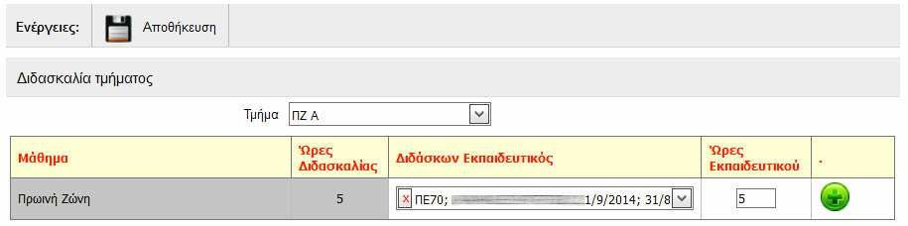

Ολοκληρώνουµε την ανάθεση ωρών. Στο παράδειγµά µας, αν σταµατήσουµε στο στάδιο αυτό, θα έχουµε χρεώσει στον υπεύθυνο εκπαιδευτικό 5 ώρες Χ 4 τµήµατα = 20 ώρες Πρωινής Ζώνης. Για να δείξουµε τον πραγµατικό αριθµό ωρών του εκπαιδευτικού, προχωρούµε στο τρίτο και τελευταίο βήµα, τη δηµιουργία τµήµατος συνδιδασκαλίας.

∆ΗΜΙΟΥΡΓΙΑ ΤΜΗΜΑΤΟΣ ΣΥΝ∆Ι∆ΑΣΚΑΛΙΑΣ

Πηγαίνουµε ΣΧΟΛΙΚΗ ΜΟΝΑ∆Α – ΣΥΝ∆Ι∆ΑΣΚΑΛΙΕΣ ΜΑΘΗΜΑΤΩΝ ∆ΙΑΦΟΡΕΤΙΚΩΝ
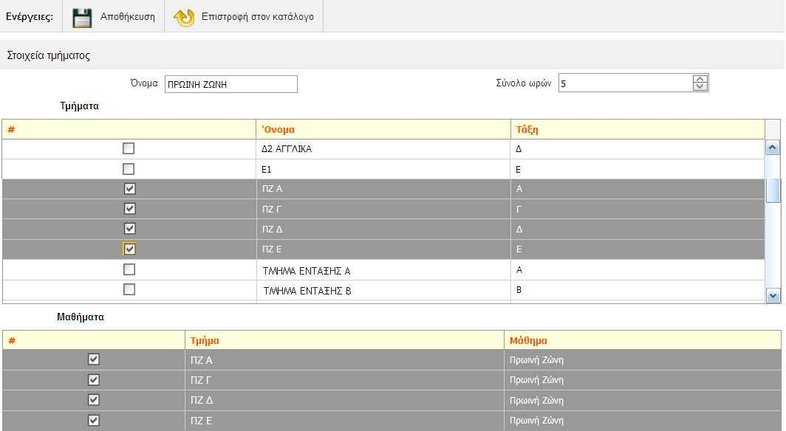ΤΜΗΜΑΤΩΝ Ή ΤΑΞΕΩΝ και κάνουµε κλικ στο κουµπί της προσθήκης. Στον πίνακα που ανοίγει τσεκάρουµε τα τέσσερα τµήµατα της Πρωινής Ζώνης και, ακριβώς από κάτω, τα ίδια ακριβώς τµήµατα στον δεύτερο πίνακα που εµφανίζεται στη συνέχεια του πρώτου. Σύνολο 8 τσεκαρίσµατα. Επάνω αριστερά δίνουµε όνοµα στο τµήµα συνδιδασκαλίας π.χ. ΠΡΩΙΝΗ ΖΩΝΗ και, επάνω δεξιά, βάζουµε τις ώρες ανά εβδοµάδα (5 ώρες). Αποθηκεύουµε.

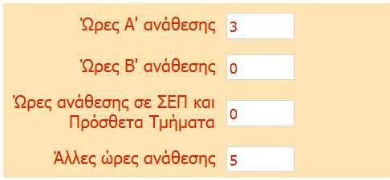Για να βεβαιωθούµε ότι όλα έγιναν σωστά, ελέγχουµε τις ώρες που ανατέθηκαν στον εκπαιδευτικό, πηγαίνοντας στην ατοµική του καρτέλα στις ΤΟΠΟΘΕΤΗΣΕΙΣ ΕΡΓΑΖΟΜΕΝΩΝ ΣΤΟΝ ΦΟΡΕΑ ΜΟΥ. Οι ώρες του τµήµατος Πρωινής Ζώνης φαίνονται στο κελί «Άλλες ώρες ανάθεσης»

Τελευταία ενέργεια που πρέπει να κάνουµε είναι να δηλώσουµε ποια παιδιά παρακολουθούν το τµήµα Πρωινής Ζώνης. Αυτό γίνεται στο ΜΑΘΗΤΕΣ – ΕΓΓΡΑΦΕΣ ΜΑΘΗΤΩΝ – ΚΑΤΑΝΟΜΗ ΜΑΘΗΤΩΝ ΣΕ ΤΜΗΜΑΤΑ.

Υ.Γ: Υπενθυµίζεται ότι, αν έχουµε τµήµα Πρωινής Ζώνης, θα πρέπει στο ωρολόγιο πρόγραµµα
(ΣΧΟΛΙΚΗ ΜΟΝΑ∆Α – ΩΡΟΛΟΓΙΟ ΠΡΟΓΡΑΜΜΑ) η κατανοµή των ωρών να ξεκινάει σε όλες τις

τάξεις από τη δεύτερη γραµµή του πίνακα, ώστε η πρώτη να είναι διαθέσιµη για τον / τους εκπαιδευτικούς που είναι υπεύθυνοι για το τµήµα της Πρωινής Ζώνης.

